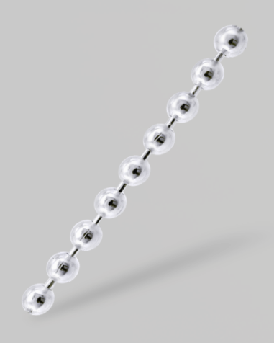 | Disco ball Necklace | ความระยิบระยับบนลูกดิสโก้บอล ช่วยสร้างความสนุกให้กับขาแดนซ์ มาสู่ความระยิบระยับเล็กๆบนสร้อยคอเส้นนี้ ราวกับมีฟลอร์เต้นส่วนตัว  Sparkles on disco ball that make dance lovers feel excited as they always have dance floor. | 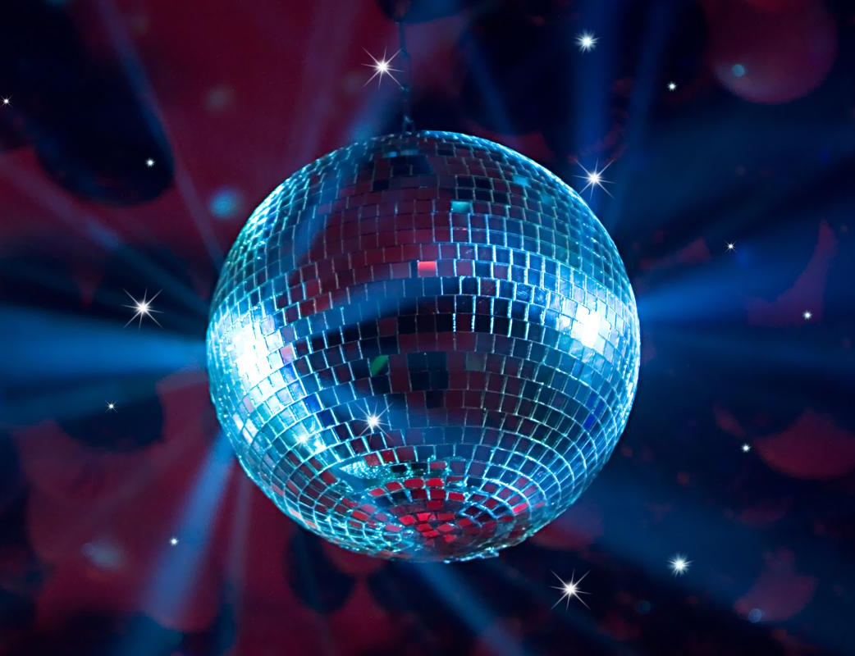
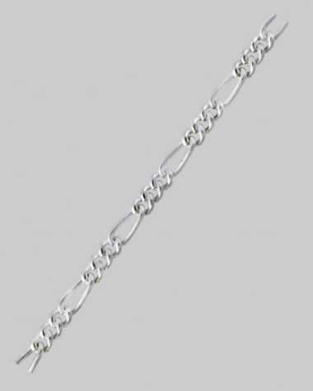 | Spiral Necklace | เกลียวคลื่นที่ซัดเข้าชายฝั่งที่เกิดจากลมปะทะพื้นผิวน้ำ ทำให้เกิดงานศิลปะจากธรรมชาติ ที่มองเผินๆเหมือนกับเกลียวสาหร่ายทะเลบนสร้อยคอเส้นนี้  Collision between winds and water surfaces causing spiral waves. It is natural masterpiece which looks like the spiral on this necklace.
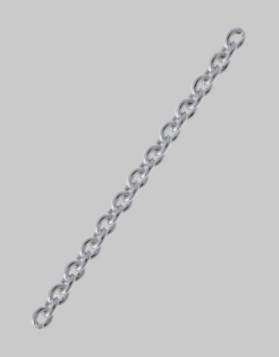 | Chain of Love Necklace | ห่วงโซ่ที่คล้องเกี่ยวกันเหมือนกับคนสองคนที่สวมกอดกันด้วยความรัก สร้อยเส้นนี้จะคล้องหัวใจของทั้งสองให้อยู่ด้วยกันตลอดไป  A chain that ties together like a couple embracing each other in love. This necklace will keep their hearts beating together forever.
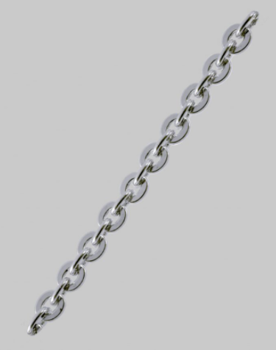 | Twinkle Necklace | ความเปล่งประกายจากสร้อยจะทำให้คุณโดดเด่นราวกับเป็นซุปเปอร์สตาร์ที่ถูกแสงแฟลชนับร้อยสาดลงมาบนตัวคุณ  Gorgeousness from this necklace will make you look outstanding like a superstar who stands in the spotlight.
 | Twinkle Necklace Extra Size | ความเปล่งประกายจากสร้อยจะทำให้คุณโดดเด่นราวกับเป็นซุปเปอร์สตาร์ที่ถูกแสงแฟลชนับร้อยสาดลงมาบนตัวคุณ  Gorgeousness from this necklace will make you look outstanding like a superstar who stands among spotlights.
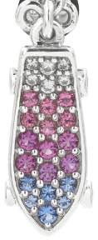 | Skateboard Pendant  Rainbow | ท่วงท่าสุดเท่ห์กับความเร็วแรงบนสเก็ตบอร์ดเกิดเป็นความสนุกสนานแบบไร้ขีดจำกัด ก็เหมือนกับรูปทรงอันโฉบเฉี่ยวท้าแรงลมกับการเล่นสีสันที่หลากหลายบนจี้ชิ้นนี้  Unlimited pleasure of moves on the skateboard. It’s likes the sleek shapes and the playful color on this pendant. | 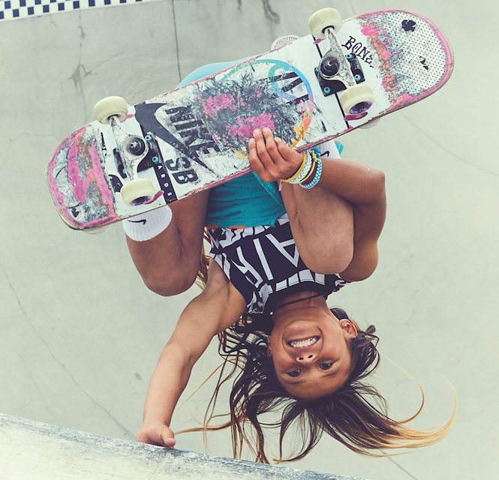
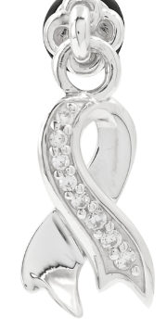 | White Ribbon Pendant | “ริบบิ้นสีขาว” เป็นที่รับรู้กันว่าคือสัญลักษณ์เพื่อรณรงค์ยุติความรุนแรงต่อเด็กผู้หญิง และสตรี เส้นเชปที่โค้งดั่งกับริบบิ้นที่พริ้วไหวบนจี้ สื่อถึงความอ่อนโยนที่ตรงข้ามกับความรุนแรง และ White CZ ที่ฝั่งบนตัวเรือน แสดงถึงความบริสุทธิ์ของเด็กผู้หญิงและผู้หญิง  “White Ribbon” for the campaign to end violence against women and girls. Curve of shape line, like a flutter ribbon on this pendant, represents gentleness, opposed to violence. White CZ embedded representing the innocence of feminism.
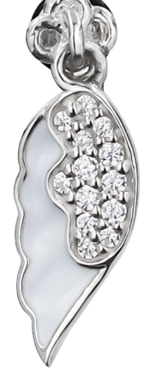 | Wing Pendant | ปีกที่นำพาตัวนกบินไปอย่างอิสระ หลีกหนีความวุ่นวายสู่ที่แห่งความสงบ ด้วยสัญลักษณ์ของนกที่สื่อถึงความอิสระ และลักษณะปีกหุบของจี้ที่ต้องการความสงบเผื่อที่จะพักเติมพลัง และพร้อมที่จะมาโบยบินอีกครั้ง  Wing means the freedom, to fly to wherever they want. The closed wing shows the need for peace in order to rest, recharge and ready to fly again. | 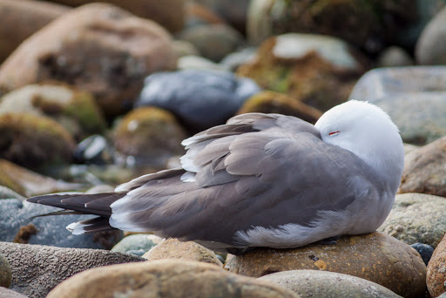
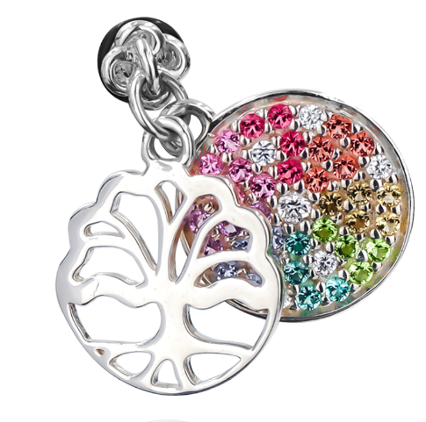 | Tree of Life Pendant | ต้นไม้เป็นตัวแทนของทุกสรรพสิ่ง ลวดลายของมันได้ถูกออกแบบมาให้ซ่อนอยู่บนรูปทรงกลมที่ฝังพลอยหลากสีซึ่งสื่อความหมายถึงสิ่งต่างๆบนโลกที่เชื่อมโยงกันอยู่รอบตัวเราตลอดเวลา อีกทั้งต้นไม้ยังเป็นสัญลักษณ์ของการเจริญเติบโตและความสวยงามของกิ่งก้านที่ออกแบบเป็นลายฉลุบนชิ้นงานที่เปรียบกับมนุษย์ที่ต่างเติบโตขึ้นมาโดดเด่นแตกต่างกันไป  The tree is representative of all things. Its patterns are designed to be stacked on a spherical shape inlaid with colorful gems and it represents the interconnectedness of everything in the world. Moreover, the tree is a symbol of growth and beauty of the branches which is designed as a stencil on a piece. It is comparable to humans who grow up to stand out differently. | 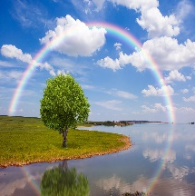
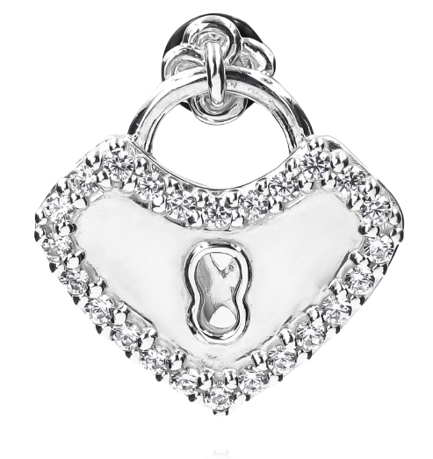 | Heart Lock Pendant | จี้ชิ้นนี้มีรูปทรงเป็นแม่กุญแจล็อครูปหัวใจโดยใช้เชพทรงเหลี่ยมสื่อถึงความเข้มแข็งประกอบกับใช้ White CZ เพื่อสื่อถึงเพชร ที่เป็นสิ่งล้ำค่าและแข็งแรงที่สุด เพื่อให้ล็อคหัวใจอันมีค่าของคุณไว้ รอคนที่ใช่มาเปิดออกอีกครั้ง  This Heart Lock pendant is a square shape that represents robustness. Especially, White CZ represents preciousness and strength in order to lock your precious heart and waiting for the right person unlock again.
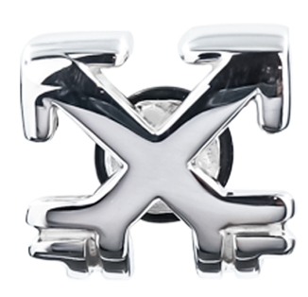 | Cross Arrow Pendant | ลูกศรที่ไขว้กันเป็นสัญลักษณ์ของมิตรภาพ จี้ชิ้นนี้จึงเหมาะกับความสัมพันธ์ที่ใกล้ชิดของเพื่อนที่ดีที่สุด โดยเชพของจี้มีลักษณะเป็นลูกศรเงินทับซ้อนกันเป็นหนึ่งเดียวซึ่งสื่อถึงความแน่นแฟ้นของความสัมพันธ์ของเพื่อน  Crossed arrows symbolize friendship. This pendant suits to the close friend's relationship. Shape of pendant, is silver arrows overlapped together, represents constancy of friend’s bond. | 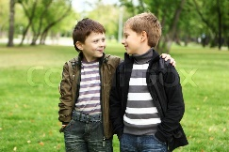
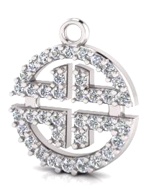 | Four blessings Pendant White | ลวดลายวนทั้ง 4 มุมที่ปรากฎขึ้นบนชิ้นงานมีความหมายถึงพรทั้ง 4 ข้อได้แก่ พรแห่งความสุข พรแห่งความรุ่งเรือง พรแห่งความอายุยืน และ พรแห่งความมั่งคั่ง ซึ่งทั้งหมดนี้จะส่งเสริมความเป็นสิริมงคลแก่ผู้ที่ได้สวมใส่  Circular pattern on all 4 corners that appears on this pendant. It conveys blessings of happiness, prosperity, longevity and wealth. All of which will promote auspiciousness to someone who have worn it. | 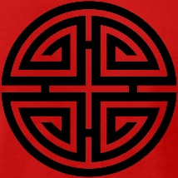
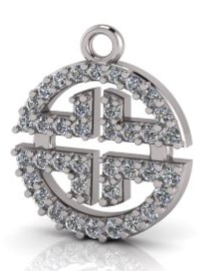 | Four blessings Pendant Gray | ลวดลายวนทั้ง 4 มุมที่ปรากฎขึ้นบนชิ้นงานมีความหมายถึงพรทั้ง 4 ข้อได้แก่ พรแห่งความสุข พรแห่งความรุ่งเรือง พรแห่งความอายุยืน และ พรแห่งความมั่งคั่ง ซึ่งทั้งหมดนี้จะส่งเสริมความเป็นสิริมงคลแก่ผู้ที่ได้สวมใส่  Circular pattern on all 4 corners that appears on this pendant. It conveys blessings of happiness, prosperity, longevity and wealth. All of which will promote auspiciousness to someone who have worn it.
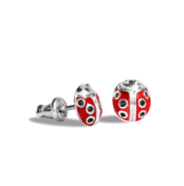 | Lady Bug Earring | แมลงเต่าทองเป็นอีกหนึ่งสัญลักษณ์ของความโชคดีที่ใครหลายๆคนรู้จัก ด้วยรูปทรงกลมดูน่ารักและจุดสีดำที่ตัดกับปีกสีแดงสดใสสะดุดตา จึงมาเป็นเอกลักษณ์บนชิ้นงานนี้ทำให้ดูมีชีวิตชีวากับผู้ที่ได้สวมใส่  Ladybug is the symbol of luck. A cute round shape and black dots contrasting the bright red wings that is becoming unique on this work and making it look lively to whoever wears it. | 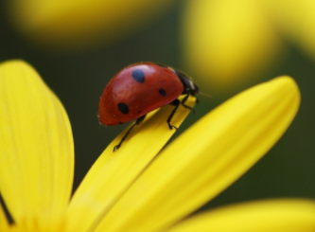
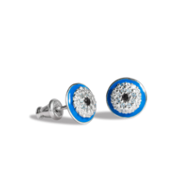 | Evil Eyes Earring | “ดวงตาปีศาจ” ฟังดูแล้วน่ากลัวแต่แท้จริงแล้วเป็นเครื่องรางที่สามารถปกป้องจากสิ่งชั่วร้าย เราได้รังสรรค์ต่างหูฝังพลอย ที่ให้คุณได้เป็นเจ้าของราวกับว่ามีดวงตาอีกคู่คอยจับตามองสิ่งชั่วร้ายเข้ามาเป็นภัยแก่ชีวิตคุณ  “Evil Eyes” sound scary but the truth is this amulet that can protect us from evil. We have created a pair of gems inlaid earrings that you can own as if one other pair of eyes were keeping an eye on the evil. | 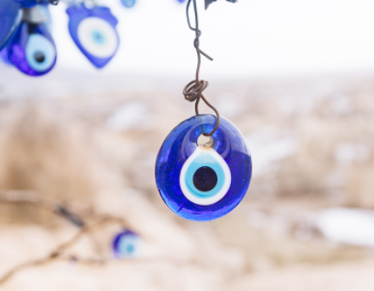
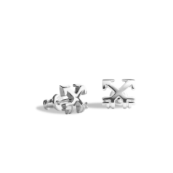 | Cross Arrow Earring | ลูกศรที่ไขว้กันเป็นสัญลักษณ์ของมิตรภาพ จี้ชิ้นนี้จึงเหมาะกับความสัมพันธ์ที่ใกล้ชิดของเพื่อนที่ดีที่สุด โดยเชปของจี้มีลักษณะเป็นลูกศรเงินทับซ้อนกันเป็นหนึ่งเดียวซึ่งสื่อถึงความแน่นแฟ้นของความสัมพันธ์ของเพื่อน  Crossed arrows symbolized friendship. This pendant suits to the close friend's relationship. Shape of pendant, is silver arrows overlap together, represents constancy of friend’s bond.
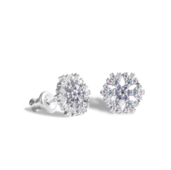 | Snowflake Earring | แสงระยิบระยับจาก White CZ ดุจแสงอาทิตย์สะท้อนกับเกล็ดหิมะในยามเช้าซึ่งเป็นศิลปะเล็กๆสุดประณีตที่เกิดขึ้นในช่วงฤดูหนาว ได้ถูกจับมาอยู่ในชิ้นงานให้คุณได้สวมใส่ ราวกับว่าคุณได้ไปสัมผัสเกล็ดหิมะที่โปรยปราย  Dazzling from White CZ like the sun reflecting on the snowflakes in the morning which is the intricate little art that takes place in winter. It has been captured in earrings, while wearing it. if you touch fallen snowflakes. | 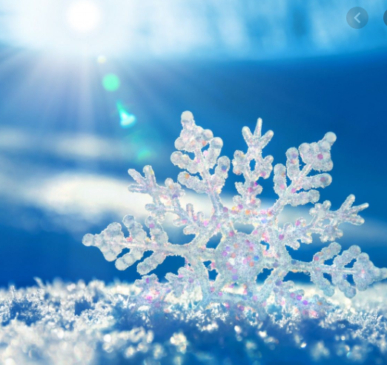

 | Letter “A” Pendant | ให้จี้ตัวอักษร บอกคนทั้งโลกว่าคุณเป็นใคร  Give a letter hint of your name with the “Letter” pendant who you are. | 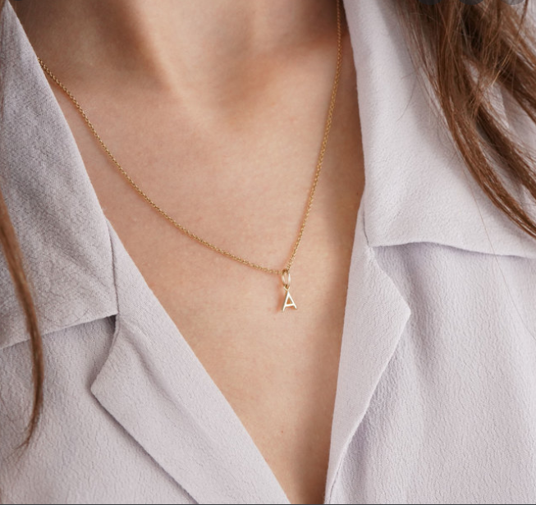

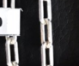 | Anchor Chain Necklace | ด้วยรูปทรงเหลี่ยม,หนา และเส้นตรงของสร้อยคอเส้นนี้ แสดงถึงความเทห์และแข็งแกร่งและราวกับโซ่ของเรือ ที่ทอดสมอลงท้องทะเล  With the square, thick and straight shape of this necklace. It shows how Cool and strength as a chain of ship anchored into the bottom of the sea. | 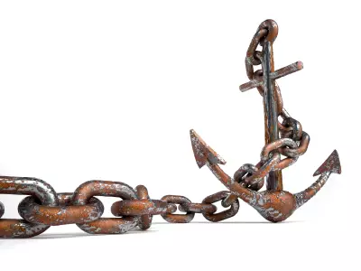
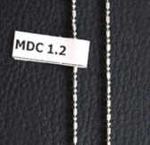 | Candy Necklace | การสลับกันระหว่างทรงกลมและทรงเหลี่ยมผืนผ้า เป็นอีกหนึ่งลูกเล่นที่น่าสนใจของสร้อยเส้นนี้ ทำให้นึกถึงลูกอมที่เรียงตัวต่อกัน สร้อยเส้นจึงนี้ดูน่ารักและขี้เล่นไปพร้อมๆกัน  The alternation between the spheres and the rectangle shape. It is another interesting feature of this necklace. Reminds of Candies makes this necklace looks cute and playful at the same time. | 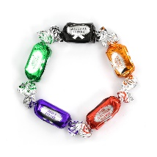
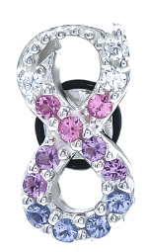 | Infinity Pendant | อินฟินิตี้ เป็นสัญลักษณ์ที่ดี ทั้งในเรื่องของความรักที่ไม่สิ้นสุด และลักษณะคล้ายเลข 8 ที่คนจีนเชื่อว่าเป็นเลขของความร่ำรวย จี้ชิ้นนี้จึงมอบความสวยงาม และความหมายที่ดีแก่ผู้สวมใส่  Infinity is a good symbol. Both in matters of love that never ends And a characteristic similar to the number 8 which Chinese people believe is the number of wealth. This pendant gives beauty ,and a good meaning to whoever wears it. | 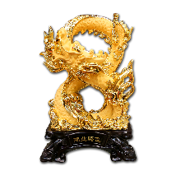
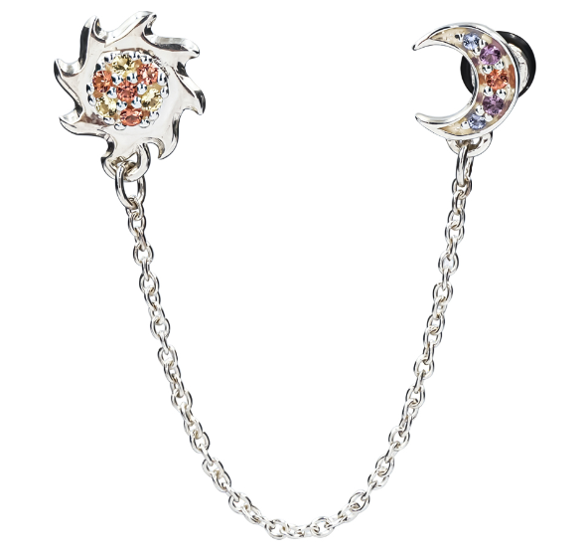 | Moon & Sun Earring | พระอาทิตย์กับพระจันทร์ ไม่สามารถพรากจากกันได้ หากไม่มีพระอาทิตย์ พระจันทร์ก็จะไม่มีแสงสะท้อนมาสาดส่องในยามค่ำคืน โซ่ของต่างหูชิ้นนี้เปรียบเหมือนสายสัมพันธ์ของทั้ง 2 ดวงที่คงอยู่ตลอดไป  The sun and the moon can’t be taken apart. Without the sun. The moon won’t have any reflections at night. This chain of earrings is like a bond between the two greatest things that lasts forever. | 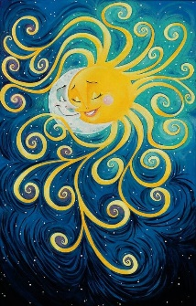
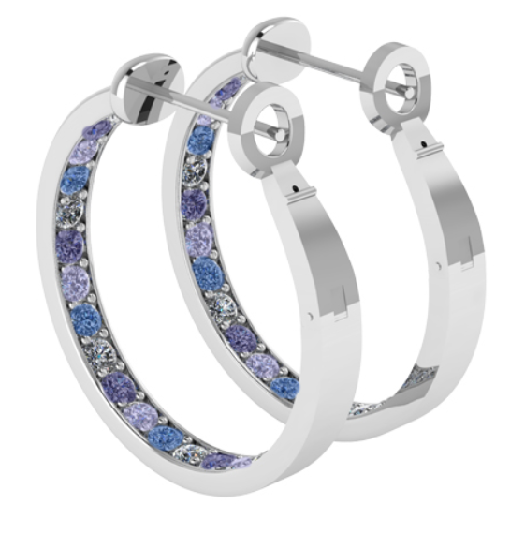 | Saturn's Rings Earring | วงแหวนของดาวเสาร์ช่วยสะท้อนแสงทำให้เห็นความสว่างของดาวเสาร์มากขึ้น เปรียบกับต่างหูชิ้นนี้ที่เปล่งประกายจากพลอยที่ฝั่งซ่อนอยู่รอบๆด้านในต่างหู ซึ่งสะท้อนความน่าสนใจของผู้ที่ได้สวมใส่มากขึ้นเช่นกัน  Saturn's ring help reflect the light and make it shines brighter. It is like this earrings that is the sparkle of gemstones hidden all around the loop inside of the earrings. Which reflects the appeal of those who have worn more as well.
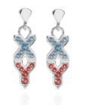 | Male Chromosome Earring | ไม่ว่าคุณจะเป็นเพศอะไร คุณสามารถแสดงออกถึงความเป็นชายได้ โดยต่างหูชิ้นนี้มีตัว XY ที่เป็นโครโมโซมเพศชาย เรานำมาเป็นตัวแทนของความรู้สึกมากกว่าการแสดงออกทางกายภาพ เพื่อสื่อถึงความเท่าเทียม  No matter what gender you are You can show your masculinity.  This earring has a male chromosome XY. Representing the feelings rather than physical expressions. To express equality. | 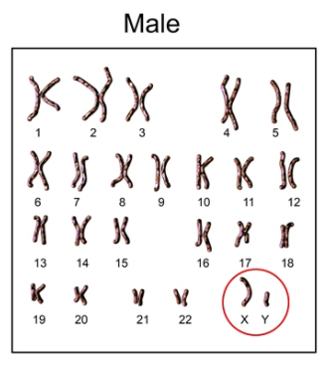
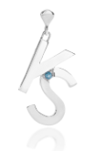 | KS Earring | Kiera Selbe (KS) คือความหลากหลายของสไตล์ หรือที่เรียกกันว่า การผสมผสานเพื่อให้ได้สิ่งที่ดีที่สุด และนี้คืออีกหนึ่งเครื่องประดับที่คุณไม่ควรพลาดที่จะส่วมใส่ เพราะบอกเลยว่ามันเข้าได้กับสไตล์ที่จะบอกความเป็นคุณ  Kiera Selbe (KS) is a variety of styles, Also known as “Eclectic” And this is another accessory that you should not miss to wear. Because I it fits your style which expresses your personality. | 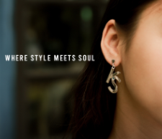
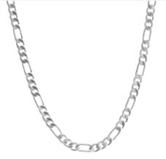 | Figaro Chain Necklace | หากพูดถึงโซ่ที่ขึ้นชื่อในอิตาลี “ฟิกาโร่” เป็นอันดับต้นๆที่นึกถึง โดยตั้ง  ชื่อมาจากละครโอเปร่าเรื่อง “The Barber of Seville” ซึ่งเป็นผลงานที่รับความนิยมมายาวนาน เหมือนกับสร้อยฟิกาโร่ที่จนถึงปัจจุบันก็ยังมีผู้คนนิยมสวมใส่มัน สร้อยเส้นนี้จึงเป็นอีกทางเลือกของความเท่ห์ในสไตล์ของคุณ  When it comes to Italian chains, "Figaro" is one of the top things to think about.  The name comes from the opera "The Barber of Seville" a work that has long been popular, just like the Figaro necklace, which is still popular with people wearing it nowadays. This necklace is another option of coolness and stylish. | 